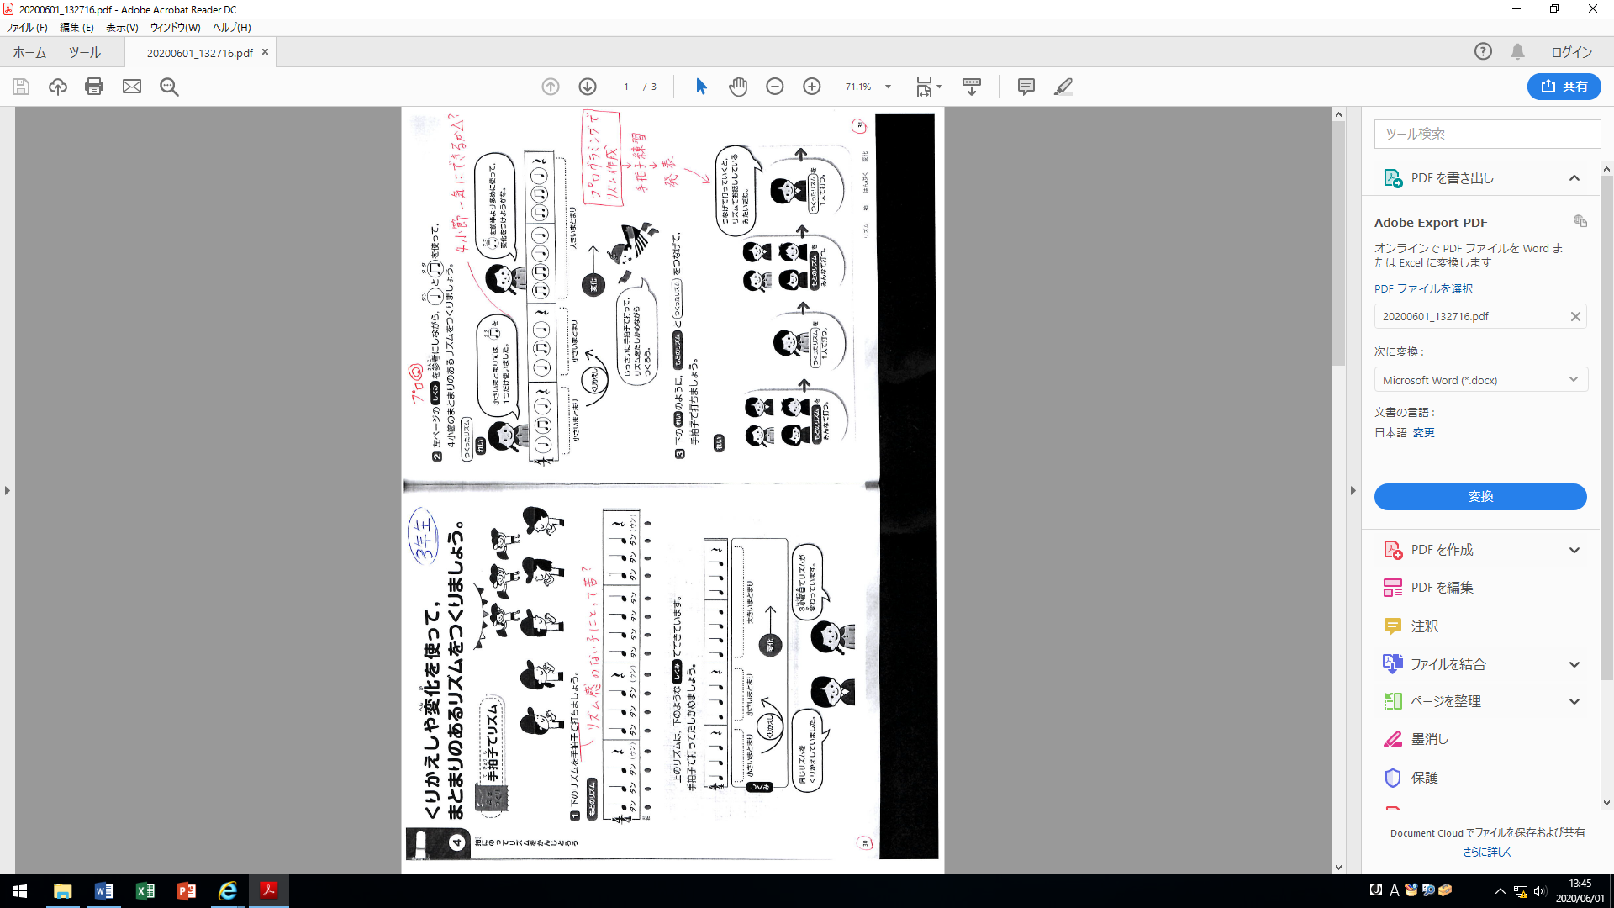
3年生 リズム打ちの学習

2⃣をプログラミングで作成できたら、と思っています。
カードは、四分音符の（タン）と八分音符の（タタ）、四分休符の（ウン）の３つです。
３種類のリズムを組み合わせて、4小節分プログラミングでできたらと思います。
この学習では、リズム打ちの第一段階の学習としているため、難しいリズムはありません。
【プログラミングでのリズム作成→リズム打ちの練習→全体発表】を目標としている単元です。

2枚目に続きます。

5年生 リズム打ちの学習

ア・イどちらかのリズムに「 ミ ファ ラ シ ド（高） ミ（高） 」の音を当てはめて、２小節の音楽を作る学習です。
終わりの音は「 ミ シ ミ（高） 」のどれかになるように指導していく予定です。
できあがり例としては2⃣になります。
ゆくゆくは、3～４人1組になり、自分でつくったリズムをつなぎ合わせる学習にしていきます。
楽器はリコーダーか鍵盤ハーモニカを使用して練習する予定です。

私自身、この学習をプログラミングなしで行った際に、思考力はとてもあり、「こういう音楽を演奏したい！」という思いがあっても、音符が読めなかったり、すぐに演奏することができなかったりして、困ってしまう児童が多々いました。
そういった児童を救うための手段として、プログラミングで学習できればと思います。
リズムに自分の思い思いの音符を当てはめて、練習し、発表するという形になれば、少しでも困り感がなくなると思います。

音楽の学習では、コロナ対策として合唱することがなかなか難しいです。
そのため、音楽づくりや鑑賞活動が主な学習活動になるのでは、と思っております。
少しでも、児童が学習上での困り感がなく、楽しく学習できるようになれば幸いです。

ご検討、お願いいたします。

